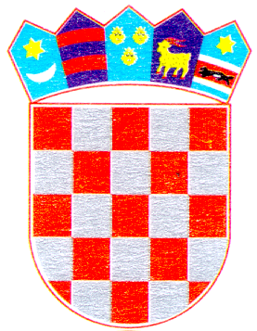 | REPUBLIKA HRVATSKA  VUKOVARSKO-SRIJEMSKA ŽUPANIJA  Općina Cerna | 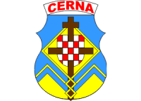
Javni natječaj za dodjelu poticaja za rješavanje stambenog zbrinjavanje na području
Općine Cerna u 2025. godini

IZJAVA O
nepostojanju dugovanja

Ja,____________________________________,OIB:_______________________________,s

prebivalištem na adresi: ______________________________________________________

izjavljujem pod punom materijalnom i kaznenom odgovornošću da prema stanju na dan

(datum______________________) nemam nikakvih nepodmirenih dugovanja prema Općini Cerna.

Ova Izjava služi kao prilog Zahtjevu za dodjelu bespovratnih sredstava prema Odluci o mjerama poticanja stambenog zbrinjavanja na području općine Cerna za 2025. godinu („Službeni vjesnik Vukovarsko-srijemske županije“ broj: 28/2024), a temeljem Javnog natječaja za dodjelu poticaja za rješavanje stambenog zbrinjavanje na području Općine Cerna u 2025. godinii u druge svrhe se ne može koristiti.

U Cerni, _________________________.

___________________________
(potpis podnositelja Zahtjeva)

